ГОУ ЛНР «Ровеньковская гимназия имени писателя Н.Трублаини»оРРР р

**DO YOU KNOW GREAT BRITAIN?**

Турнир знатоков в 7 классе

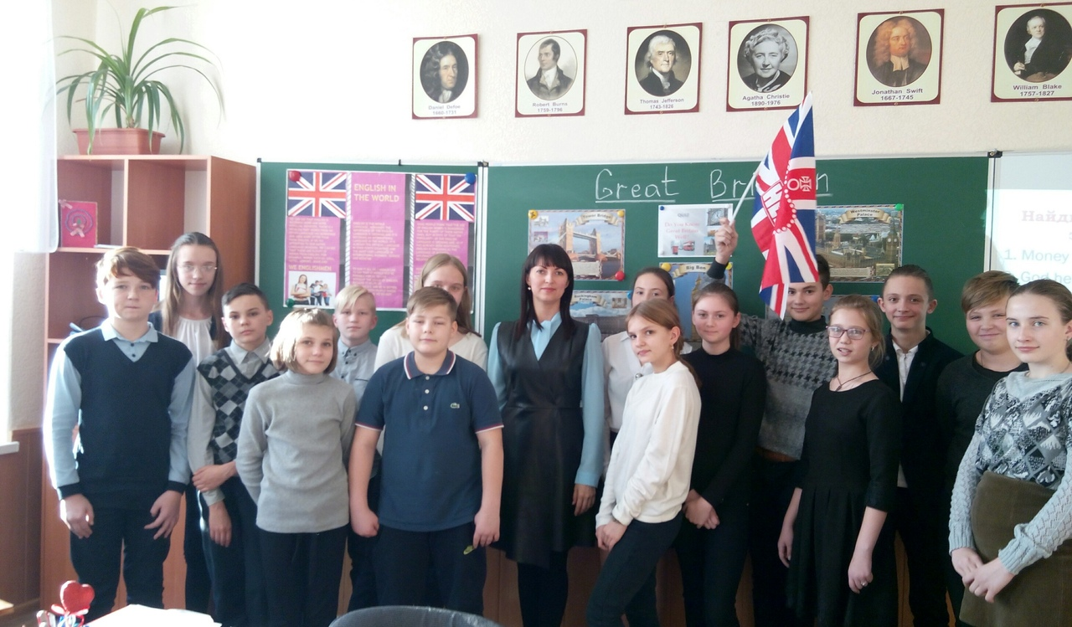

Подготовила и провела:

учитель английского языка

Протасова М.Ю.

2019 г.

**A TOUR OF GREAT BRITAIN - Тур по Великобритании.**

Цели:

•развивать навыки аудирования;

•расширять социокультурную компетенцию учащихся, развивать языковую догадку;

•развивать внимание, зрительную и слуховую память;

•воспитывать уважение к стране изучаемого языка, её культуре, обычаям и традициям, коммуникативную культуру.

Оборудование: презентация, карточки с заданиями, Карта Великобритании

*Ход мероприятия*

*-*Hello, my dear boys and girls! We are glad to greet you at our auction! All children like to play. That's why we'll play the game " A TOUR OF GREAT BRITAIN " today. Тhree teams will take part in a game of the most quick-witted and the cleverest.

There are teams in our class­room and we have three members of our jury today. Make up the names for your teams! Well, it’s time to introduce yourselves.

The first one is called ... , and its captain is ... .The 2nd team is called ... , and its captain is ... . The members of our jury are: ...

Приветствие учителя и представление судей.

**Задание1. Посмотрите на слайды о Великобритании и ответьте на вопросы (15 вопросов. На быстроту реакции команды. Отвечает та команда, которая быстрее отреагировала, дала знать, что знает ответ)**

1. What is the official name of the country?

2.Name four parts of the UK

3. What are the main colours of the Union Flag?

4. What is the capital of England?

5. What river is London situated on?

6. What is the symbol of England?

7. What is the main square in London?

8. What is the name of the famous clock in London?

9. Where can you see ravens in London?

10. Who is the Head of State in Great Britain?

11. Where does the Queen live?

12. What is St. Paul’s Cathedral? a) Church b) Tower c) Bridge

13. What are the largest and the oldest universities in Britain?

14. What is the most famous bridge of London?

15. What is the favourite hot drink in Britain?

**Задание 2**

**Посмотрите на фотографии и скажите кого из этих людей вы знаете.**

What people in these pictures do you know?

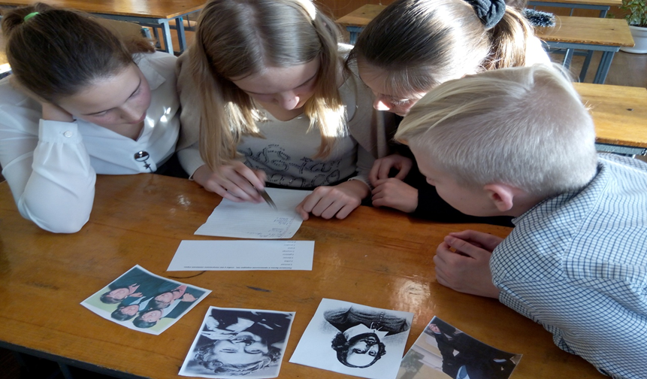

**Задание 3.**

**Поставьте буквы в правильном порядке так, чтобы у вас получились названия стран.**

Put these letters in a correct order so to receive names of the countries. Name these countries

1.iecmaar **America**

2.zrlbia **Brazil**

3.danaac **Canada**

4.gdelenn **England**

5.rmyange **Germany**

6.lytaI **Italy**

7.atcsdlon **Scotland**

8.alswe **Wales**

**Задание 4**

**Какие страны символизируют эти картинки.**

What countries symbolize these pictures?

L:\Picture\719191-613.jpg 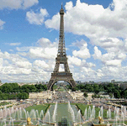 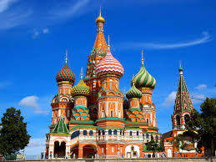 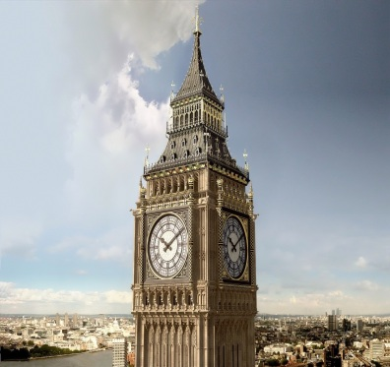

**Задание 5**

**Ответьте на вопросы :**

1 . Столица Великобритании:

а) Париж

b) Москва

с) Лондон

2. В Великобритании правит:

а) президент

b) королева

с) граф

3. Неофициальное название флага Великобритании:

а) Юнион Джек

b) Юнион Джим

с) Юнион Джимми

4. Какие достопримечательности Лондона красного цвета:

а) автобусы и телефонные будки

b) самолёты и киоски

5. В какое время Англичане пьют чай?

а) в 15:00

b) в 17:00

с) в 19:00

6. Как зовут английскую королеву?

а) Екатерина

b) Елизавета

с) Виктория

7. На берегу какой реки находится парламент Великобритании?

a) Темза

b)Енисей

c) Днепр

8. Как называется двухэтажный автобус в Лондоне?

a)омнибус

b)северус

**c)экарус**

**Задание 6**

**Найдите название для этих картинок.(Слайд)**

Find the names for these pictures

Trafalgar Square

Westminster Palace

Piccadilly Circus

London Eye

Westminster Abbey

St. Paul’s Cathedral

Tower Bridge

**Задание 7**

**Составьте слова из этих букв. Каждую буку можно использовать только один раз.**

Make **A t n o m c e i l f h u y r s**

of these letters new words. One letter can be used only once.

**Задание 8**

**Найдите правильный американский вариант к этим словам.**

Find a right American variant of these words

**1.Bill 2.Flat 3. underground 4.Pub 5.Shop 6.Sweets 7. Post 8.Taxi**

**Key: 1. Check 2. Apartment 3. Subway 4. Bar 5. Store 6. Candy 7. Mail 8. Cab**

**Задание 9**

**Найдите русский вариант к этим пословицам.**

1. Money has no smell.

2. God helps those who help themselves.

3. Better late than never.

4. Never too old to learn.

5. Not all that glitters is gold.

6. The early bird catches the worm.

- Не все то золото, что блестит.

- На бога надейся, а сам не плошай.

- Деньги не пахнут.

- Кто рано встает тому бог подает.

- Учится никогда не поздно.

- Лучше поздно, чем никогда.

**Задание 10**

Look at these pictures and try to describe them. Give as much as possible descriptions to these pictures (Слайд)

**Задание 14**

**Decorate a ladybird! Tell us about Great Britain.**

(Игроки из каждой команды выходят к доске, называют предложение, не повторяя информацию, которая уже была названа и за правильный ответ имеют право поставить магнитик, украшая свой рисунок)

The end. Thanks for your attention

Подведение итогов. Рефлексия.

1. Что нового узнали?

2. Самое интересное задание – это…..